

TC系列控制台

用户操作手册

尊敬的顾客
感谢您购买本公司TC系列控制台。在您初次使用该仪器前，请您详细地阅读本使用说明书，将可帮助您熟练地使用本仪器。

我们的宗旨是不断地改进和完善公司的产品，因此您所使用的仪器可能与使用说明书有少许的差别。如果有改动的话，我们会用附页方式告知，敬请谅解！您有不清楚之处，请与公司售后服务部联络，我们定会满足您的要求。



由于输入输出端子、测试柱等均有可能带电压，您在插拔测试线、电源插座时，会产生电火花，小心电击，避免触电危险，注意人身安全！

- 慎重保证
本公司生产的产品，在发货之日起三个月内，如产品出现缺陷，实行包换。三年（包括三年）内如产品出现缺陷，实行免费维修。三年以上如产品出现缺陷，实行有偿终身维修。
- 安全要求
请阅读下列安全注意事项，以免人身伤害，并防止本产品或与其相连接的任何其它产品受到损坏。为了避免可能发生的危险，本产品只可在规定的范围内使用。
只有合格的技术人员才可执行维修。
—防止火灾或人身伤害
使用适当的电源线。只可使用本产品专用、并且符合本产品规格的电源线。
正确地连接和断开。当测试导线与带电端子连接时，请勿随意连接或断开测试导线。
产品接地。本产品除通过电源线接地导线接地外，产品外壳的接地柱必须接地。为了防止电击，接地导体必须与地面相连。在与本产品输入或输出终端连接前，应确保本产品已正确接地。
注意所有终端的额定值。为了防止火灾或电击危险，请注意本产品的所有额定值和标记。在对本产品进行连接之前，请阅读本产品使用说明书，以便进一步了解有关额定值的信息。

请勿在无仪器盖板时操作。如盖板或面板已卸下，请勿操作本产品。
使用适当的保险丝。只可使用符合本产品规定类型和额定值的保险丝。
避免接触裸露电路和带电金属。产品有电时，请勿触摸裸露的接点和部位。
在有可疑的故障时，请勿操作。如怀疑本产品有损坏，请本公司维修人员进行检查，切勿继续操作。
请勿在潮湿环境下操作。
请勿在易爆环境中操作。
保持产品表面清洁和干燥。

－安全术语
警告：警告字句指出可能造成人身伤亡的状况或做法。

小心：小心字句指出可能造成本产品或其它财产损坏的状况或做法。

一、概述
TC系列控制台是高压试验变压器的配套设备。与试验变压器一起作耐压和泄漏试验。本产品符合电力行业标准:DL/T848.2-2004。

二、主要特点
本系列产品具有外形美观、体积小、重量轻、操作简单、使用维修方便等特点。
本系列控制台是由接触式调压器及控制、保护、测量、信号电路组成。通过接入220V/380V工频电源，调节调压器的输出电压（即试验变压器的输入电压）取得所需要的试验高电压（被试品的耐压值），其工作原理如图。

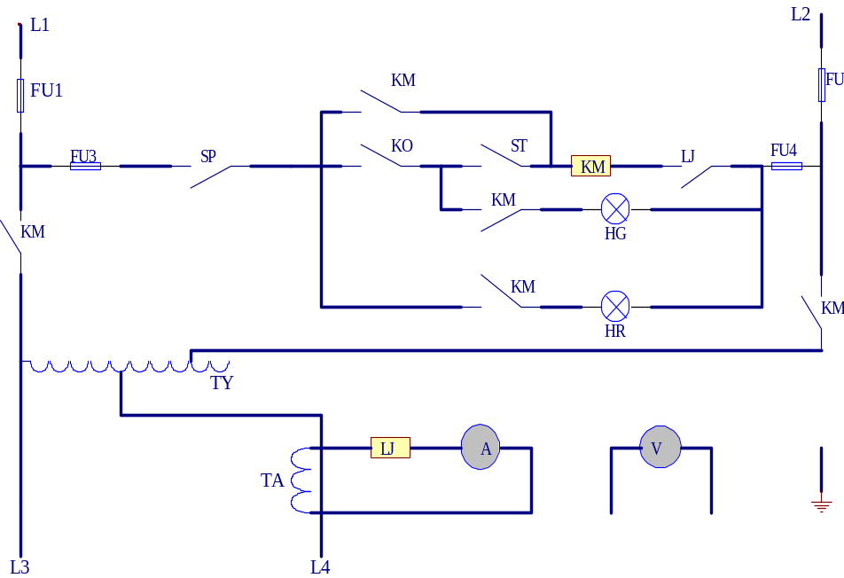
KM交流接触器 HG、HR指示灯 TY自耦调压器
LJ电流继电器 TA电流互感器 KO零位开关
三、技术参数
型号 | 电源 |  |  | 输出
型号 | 相数 | 电压（V） | 频率（HZ） | 电压（V） | 电流（A）
TC-10 | 1/2 | 220 | 50 | 250 | 28
TC-15 | 2 | 380 | 50 | 430 | 23.3
TC-20 | 2 | 380 | 50 | 430 | 32.6
TC-30 | 2 | 380 | 50 | 430 | 46.5
TC-50 | 2 | 380 | 50 | 430 | 69.8

四、与高压试验变压器接线示意图
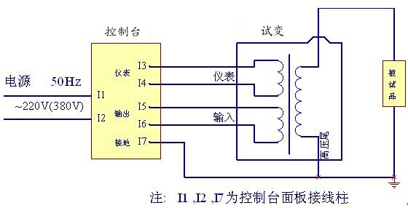
五、操作说明
1．按图所示的接线方式将控制台与试变连接起来，注意不要忘记接地线。仔细检查后，即可通电试验。
2．接通电源，将调压器手轮旋至零位处，零位开关合上，电源指示灯亮（表示调压器输出为零）。
3．按下启动按钮，接触器吸合，调压器受电，同时电源指示灯灭，工作指示灯亮。
4．顺时针缓慢均匀地旋转调压器手轮，并密切注视电压表读数，当升到所需电压值时应停止旋转手轮，打开计时开关，时间继电器开始计时，试验到所需的时间后，台内发出报警声，提示试验时间已到。及时反向旋转手轮，直到调压器回至零位。
5．试验完毕后，按下停止按钮，接触器断电，工作指示灯灭，电源指示灯亮。
6．本装置设有过流保护，根据被试品正常试验所需的过流值用转换开关选择过流继电器。继电器出厂时按额定值的80%整定，使用小负载时，应根据负载电流重新整定，确保设备安全。被试品在升压过程中，如发生击穿短路过流时，过流继电器动作，电源被切除，说明产品不合格，此时应将调压器旋至零位。

六、使用与维护
1．开箱时应检查设备的完好与否；特别是接线端子是否松动，调压器的碳刷与调压器表面是否接触良好。
2．严格按操作程序操作，在使用前请仔细阅读说明书。
3．长期不用，在重新使用前应用2500V兆欧表检查主回路对地绝缘电阻，其值不应低于1.5MΩ。

补充说明：
过流动作设定值=过流继电器刻度盘读数×K
其中K为电流倍率转换/切除（-SA）开关的状态值，分别为1、2、∞，开关处于×1、×2位置的K值分别为1、2，切除位置为+∞（一般不使用“+∞”档），因为这样会使变压器失去过流保护而导致设备损坏。

